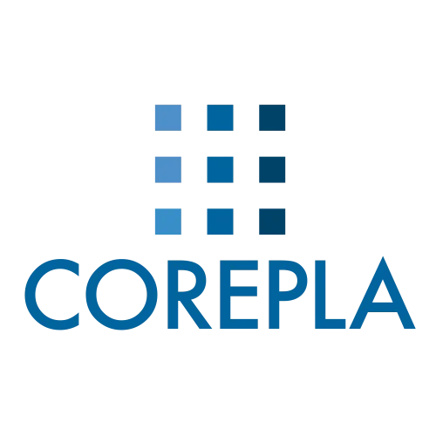
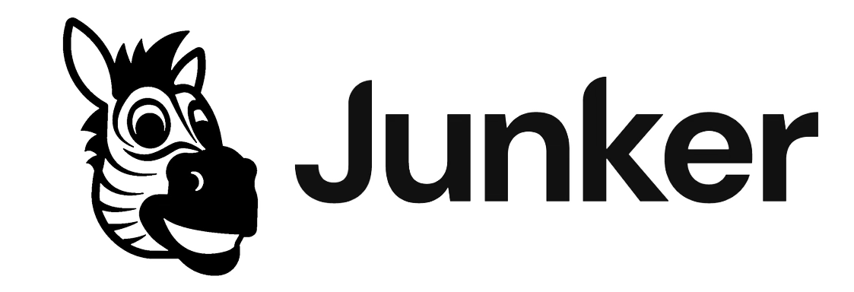

COMUNICATO STAMPA

Quest’estate impara, gioca e vinci con COREPLA Play Green,
la sfida gratuita per diventare esperti di plastica

15 luglio 2026 – Cambiare le proprie abitudini e imparare a differenziare in modo impeccabile? Da oggi anche gli adulti possono farlo… giocando!

In vista delle vacanze estive, Junker app e COREPLA, il Consorzio Nazionale per la Raccolta, il Riciclo e il Recupero degli Imballaggi in Plastica, invitano tutti gli italiani a mettere alla prova le proprie conoscenze in tema di sostenibilità, accettando la “sfida” di COREPLA Play Green, un progetto innovativo di gamification, sviluppato tecnologicamente in partnership con greenApes, società benefit con oltre 10 anni di esperienza di engagement digitale. Tra obiettivi da raggiungere, fake news da smascherare e quiz da superare sarà facile e anche divertente diventare esperti conferitori di plastica, ricevendo in omaggio gadget esclusivi in plastica riciclata e coupon per acquisti green.

L’obiettivo della campagna è stimolare un reale cambiamento nei comportamenti quotidiani attraverso un modello di educazione ambientale interattivo e misurabile, basato su esperienze incentivanti.

COME PARTECIPARE

Una volta scaricata gratuitamente l’app Junker sul proprio smartphone, gli utenti troveranno in homepage una sezione denominata "COREPLA Play Green". A quel punto sarà sufficiente un clic per iscriversi e iniziare a giocare.

Per accumulare punti e completare le sfide, agli utenti verranno richieste azioni semplici, ma ad alto valore educativo:
- Scansionare i codici a barre di prodotti con imballaggi in plastica per scoprire come differenziarli correttamente in base alle regole specifiche del Comune in cui si trovano.
- Rispondere a quiz tematici.
- Guardare video e leggere contenuti informativi certificati da COREPLA.

Al raggiungimento dei punteggi previsti dalle sfide, gli utenti potranno sbloccare la propria ricompensa, scegliendo tra coupon online ed esclusivi gadget messi a disposizione dal Consorzio, come ciotole per cani e gatti, ombrelli e teli mare a edizione limitata, realizzati con plastica riciclata.

RIFLETTORI ACCESI SULLA RACCOLTA DIFFERENZIATA ANCHE D’ESTATE

La sezione COREPLA Play Green sarà visibile sull'app Junker per tutta l’estate. La scelta di lanciare la campagna in questo periodo dell’anno non è casuale. A cavallo dei mesi estivi, a causa degli intensi movimenti turistici e del cambiamento delle routine quotidiane, la qualità della raccolta differenziata subisce fisiologicamente un abbassamento. La plastica, essendo uno dei materiali che costituiscono la maggior parte degli imballaggi e dei rifiuti "on-the-go", è la frazione che più di altre rischia la contaminazione con materiali sbagliati.

“Prendersi cura dell’ambiente è un impegno che continua anche in vacanza – dichiara COREPLA – e la collaborazione con una realtà radicata come Junker ci permette di supportare i cittadini nel differenziare la plastica fuori casa, proprio durante i flussi turistici che storicamente mettono sotto stress la qualità della raccolta. Con COREPLA Play Green non ci limitiamo a informare, ma incentiviamo un comportamento corretto attraverso un'esperienza interattiva, divertente e premiante. Oggi più che mai, far partire il processo da una raccolta domestica pulita e senza errori è l'unico modo per garantire una reale economia circolare”.

LA PLASTICA: LA FRAZIONE PIÙ RICORRENTE TRA I DUBBI DEGLI ITALIANI

Con oltre 4 milioni di utenti e 94 milioni di ricerche effettuate in dieci anni, l’app Junker rappresenta una fonte informativa unica per approfondire il rapporto degli italiani con i rifiuti. Dall’analisi dei dati emerge che gli imballaggi e i rifiuti in plastica sono la categoria più cercata in app dagli italiani, superando il 17% delle ricerche totali.

“Per questo – sottolinea Noemi De Santis, responsabile comunicazione di Junker app – siamo fieri di collaborare con COREPLA per questa sperimentazione, che unisce informazione certificata e gioco su una delle frazioni più critiche in questo momento in Italia. Il settore della plastica sta vivendo una fase complicata, dovuta a difficoltà impiantistiche, ma il nostro paese resta uno dei più virtuosi nella gestione della plastica, in linea con l’obiettivo del 50% di riciclo fissato dall’Unione Europea per il 2025”.

È dunque cruciale tenere alta l’attenzione a differenziare correttamente, per proseguire in questo percorso virtuoso. La raccolta differenziata non va mai in vacanza. Lo stesso deve fare la consapevolezza ambientale degli italiani, che sono invitati a scaricare gratuitamente l’app Junker, registrarsi e iniziare subito la loro sfida per contribuire a un futuro più sostenibile.

***

Ufficio Stampa Junker app
Ambra Murè – ufficiostampa@junkerapp.it

Responsabile Comunicazione e Ufficio stampa COREPLA
Eleonora Brionne – brionne@corepla.it

